ŠK MAGNEZIT FERONA KOŠICE
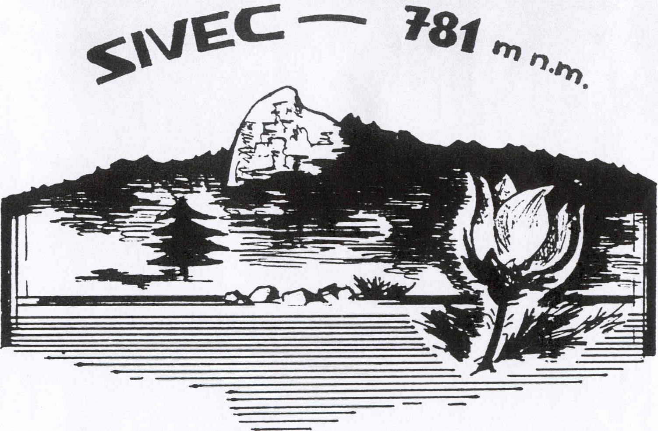

TURISTICKÉ VŠELIČO

XVIII. ROČNÍK 29. 09. 2007

P O Z V Á N K A

Na čo??? Na príjemný deň strávený v prírode, napríklad na týchto odporúčaných trasách:

Trasa A - pre tých, ktorí naháňajú sami seba a kilometre
Alpinka - Vysoký vrch - Pokryvy ( pozor na zelené značky ) - Sivec - chaty ŠK Magnezit Ferona (ŠMFK) - na chaty vlastné značenie; 20 km, 790 m. Doporučený spoj: „ Opátka „ z autobusovej stanice o 7.40 hod.
sprievodca: mapa č.136, NOVÁ EDÍCIA ( aj tak zablúdite )

Trasa B - pre tých, ktorým to tak vyhovuje
Jahodná - kopec, zast. SAD - Vysoký vrch - ďalej ako trasa A; 17 km, 590 m. Doporučený spoj: „ Opátka „ z autobusovej stanice o 7.40 hod.
sprievodca: ako u trasy A

Trasa C - pre tých, ktorí majú radi pekné výhľady
Košické Hámre most – sedlo Zemičky (po zelenej) – Folkmárska skala – Gregorov prameň – chaty ŠMFK (po žltej); 15 km, 650 m. Doporučený spoj z autobusovej stanice o 7.40, 7.55 hod.
sprievodca: ako u trasy A

Trasa D - pre tých, ktorí naháňajú svoje deti a oddych
Košické Hámre most - Sivec - chaty ŠMFK - vlastné značenie;10 km, 400 m. Doporučený spoj z autobusovej stanice o 7.40, 7.55 a 11.30 hod.
sprievodca: každý sám sebe

Pre deti, ktoré sa len tak ľahko neunavia, sú v cieli pripravené súťaže približne od 13.30 hod.

Pre všetkých tombola o zaujímavé ceny o 16.30 hod.

Prezentácia v cieli na chatách ŠMFK od 10.00 do 15.00 hod.. V cieli je pripravene malé občerstvenie a čaj.
Účastnícky poplatok pre deti do 16 rokov a dôchodcov je 10,- Sk , pre dospelých 20,- Sk , v ňom je zahrnutý účastnícky list a malé prekvapenie.

Podujatie je zapojené do osláv Medzinárodného dňa cestovného ruchu 2007.

Vedúci a info.: Peter KLOBUŠNÍK mobil: 0907/ 150 898
Štefan K U I Š mobil: 0905/ 506 764

Tešíme sa na Vás priatelia.



